Warunki pracy w województwie mazowieckim w 2024 r.
22,9%
Spadek liczby pracujących w warunkach zagrożenia w porównaniu z końcem 2023 r.
W 2024 r., spośród 1429,2 tys. zatrudnionych podlegających badaniu warunków pracy, 31,3 tys. osób pracowało w warunkach zagrożenia. Wskaźnik zatrudnionych w warunkach zagrożenia na 1000 zatrudnionych w zakładach objętych badaniem wyniósł 21,9 (w 2023 r. – 28,9).
Badanie warunków pracy ma na celu identyfikację czynników szkodliwych dla zdrowia i uciążliwych na stanowiskach pracy i zbadanie ich wpływu na osoby zatrudnione. Właściwa ocena warunków pracy i identyfikacja ewentualnych zagrożeń pozwala pracodawcom na podejmowanie działań profilaktycznych oraz na wprowadzanie odpowiednich rozwiązań w zakresie bezpieczeństwa i higieny pracy.
Badanie warunków pracy prowadzone jest metodą reprezentacyjną na dobranej celowo próbie i obejmuje jednostki zatrudniające 10 osób i więcej. Wyniki uzyskane z próby są uogólniane na populację generalną podmiotów gospodarki narodowej zatrudniających 10 osób i więcej.

Zatrudnieni w warunkach zagrożenia
W 2024 r. w województwie mazowieckim w warunkach zagrożenia pracowało 31,3 tys. osób
W 2024 r. w województwie badaniem warunków pracy objęto jednostki zatrudniające łącznie 1429,2 tys. osób. Wyniki badania pokazały, że w końcu grudnia w warunkach szkodliwych dla zdrowia i uciążliwych pracowało 31,3 tys. osób, tj. 2,2% ogółu zatrudnionych w przebadanych zakładach; w kraju odpowiednio 434,0 tys. osób, tj. 6,4%. Kobiety stanowiły 13,4% ogółu zatrudnionych w warunkach szkodliwych (w Polsce 17,3%). W porównaniu z poprzednim rokiem zbiorowość zatrudnionych w zakładach objętych badaniem w województwie mazowieckim była większa o 25,5 tys. (o 1,8%), a pracujących w warunkach zagrożenia mniejsza o 9,3 tys. osób (o 22,9%).
Osoby zatrudnione na stanowiskach pracy mogą być narażone na czynniki szkodliwe dla zdrowia związane ze środowiskiem pracy, uciążliwością pracy oraz na czynniki mechaniczne związane z maszynami szczególnie niebezpiecznymi. Poniżej przedstawione zostały dane dotyczące osób liczonych raz w grupie czynnika przeważającego, tzn. mającego największe szkodliwe znaczenie na danym stanowisku pracy.
Wykres 1. Zatrudnieni w warunkach zagrożenia według grup zagrożeń w 2024 r.
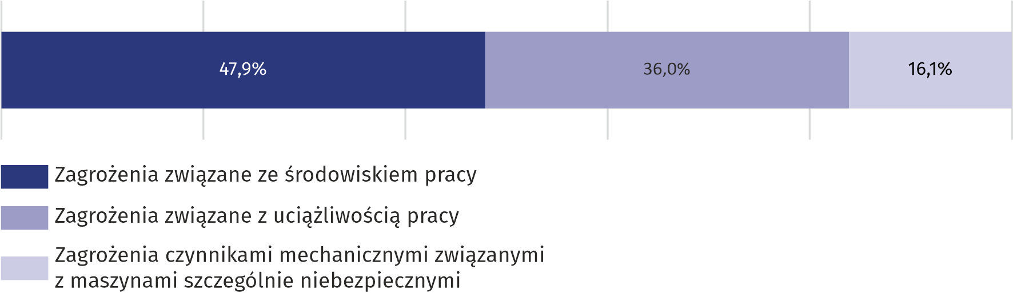
Stan w dniu 31 grudnia

Zatrudnieni w warunkach zagrożenia związanego ze środowiskiem pracy
Wśród zatrudnionych w grupie zagrożeń związanych ze środowiskiem pracy największy odsetek stanowiły osoby zatrudnione w przetwórstwie przemysłowym (67,6%)
W końcu 2024 r. na działanie czynników związanych ze środowiskiem pracy narażonych było 15,0 tys. osób, co stanowiło 47,9% ogółu zatrudnionych w warunkach zagrożenia (przed rokiem 40,9%). Spośród zatrudnionych w tej grupie zagrożeń najwięcej osób pracowało w przetwórstwie przemysłowym (67,6%), a w dalszej kolejności w budownictwie (7,0%) oraz w handlu; naprawie pojazdów samochodowych (6,9%). Kobiety stanowiły 15,5% ogólnej liczby osób narażonych na działanie czynników związanych ze środowiskiem pracy (w 2023 r. – 16,0%).

Zatrudnieni w warunkach zagrożenia związanego z uciążliwością pracy
W grupie osób narażonych na szkodliwe działanie czynników związanych z uciążliwością pracy 15,6% to kobiety
W warunkach zagrożenia czynnikami związanymi z uciążliwością pracy zatrudnionych było 11,3 tys. osób, tj. 36,0% ogółu zatrudnionych w warunkach zagrożenia (w 2023 r. – 29,0%). Wśród zatrudnionych w tej grupie zagrożeń największy odsetek stanowiły osoby zatrudnione w przetwórstwie przemysłowym (38,8%), a następnie w transporcie i gospodarce magazynowej (34,6%) oraz w budownictwie (8,5%). W grupie osób narażonych na szkodliwe działanie czynników związanych z uciążliwością pracy 15,6% to kobiety (rok wcześniej 16,8%).

Zatrudnieni w warunkach zagrożenia czynnikami mechanicznymi związanymi z maszynami szczególnie niebezpiecznymi
Czynniki mechaniczne związane z maszynami szczególnie niebezpiecznymi stanowiły zagrożenie dla 5,0 tys. osób, tj. dla 16,1% ogółu zatrudnionych w warunkach zagrożenia (przed rokiem 30,2%). Z ogólnej liczby zatrudnionych w warunkach zagrożenia czynnikami mechanicznymi najwięcej osób zatrudnionych było w przetwórstwie przemysłowym (35,5%), a w dalszej kolejności w wytwarzaniu i zaopatrywaniu w energię elektryczną, gaz, parę wodną i gorącą wodę (19,4%) oraz transporcie i gospodarce magazynowej (18,8%). W tej grupie zagrożeń kobiety stanowiły 2,3% (rok wcześniej 9,4%).

Zatrudnieni w warunkach zagrożenia na 1000 zatrudnionych
Wskaźnik zatrudnionych w warunkach zagrożenia na 1000 zatrudnionych w zakładach objętych badaniem dla województwa mazowieckiego wyniósł 21,9
O skali zatrudnienia w warunkach zagrożenia informuje wskaźnik przedstawiający liczbę osób zatrudnionych w warunkach zagrożenia na 1000 zatrudnionych badanej zbiorowości. W województwie w 2024 r. wskaźnik ten wyniósł 21,9 wobec 28,9 rok wcześniej (w kraju odpowiednio 63,9 wobec 64,0).
Wskaźnik zagrożenia, mierzony liczbą osób zatrudnionych w warunkach zagrożenia na 1000 zatrudnionych w zakładach objętych badaniem jest znacząco zróżnicowany w zależności od rodzaju działalności prowadzonej przez zakład pracy. Wśród sekcji największe zagrożenie dla zdrowia w miejscu pracy wystąpiło w wytwarzaniu i zaopatrywaniu w energię elektryczną, gaz, parę wodną i gorącą wodę (106,7), a następnie górnictwie i wydobywaniu (79,5) oraz dostawie wody; gospodarowaniu ściekami i odpadami; rekultywacji (57,5). Najbardziej bezpieczna była praca w sekcji informacja i komunikacja (2,8), a w dalszej kolejności handel; naprawa pojazdów samochodowych (3,7) oraz opieka zdrowotna i pomoc społeczna (3,8).
W przypadku zagrożeń czynnikami środowiska pracy najwyższy wskaźnik odnotowano w wytwarzaniu i zaopatrywaniu w energię elektryczną, gaz, parę wodną i gorącą wodę (45,4) górnictwie i wydobywaniu (44,3) oraz przetwórstwie przemysłowym (32,1).
Na pracę w warunkach zagrożenia czynnikami związanymi z uciążliwością pracy najbardziej narażone były osoby zatrudnione w dostawie wody; gospodarowaniu ściekami i odpadami; rekultywacji (wskaźnik określający skalę zagrożeń związanych z uciążliwością pracy wyniósł 40,8), a w dalszej kolejności w górnictwie i wydobywaniu (35,2) oraz transporcie i gospodarce magazynowej (16,7).
Na działanie czynników mechanicznych związanych z maszynami szczególnie niebezpiecznymi w największym stopniu narażone były osoby zatrudnione w wytwarzaniu i zaopatrywaniu w energię elektryczną, gaz, parę wodną i gorącą wodę (wskaźnik pokazujący skalę zagrożeń czynnikami mechanicznymi wyniósł 46,3), a następnie w dostawie wody; gospodarowaniu ściekami i odpadami; rekultywacji (7,5) oraz budownictwie i przetwórstwie przemysłowym (po 5,7).
Warto zwrócić uwagę na fakt, że pracownicy w zakładach pracy mogą być jednocześnie narażeni na kilka czynników szkodliwych dla zdrowia (tj. na zagrożenia związane ze środowiskiem pracy, uciążliwością pracy oraz na czynniki mechaniczne związane z maszynami szczególnie niebezpiecznymi). Poniżej zaprezentowano dane dotyczące osób zatrudnionych w warunkach zagrożenia liczonych tyle razy, na ile czynników osoby te były narażone.
Według stanu w końcu grudnia 2024 r. liczba osób zatrudnionych w warunkach zagrożenia wyniosła 34,0 tys. (rok wcześniej 44,5 tys.). Z liczby tej 16,2 tys., tj. 47,8% stanowiły osoby narażone na czynniki związane ze środowiskiem pracy. Zagrożenia związane z uciążliwością pracy dotyczyły 12,2 tys. osób, tj. 35,9%, natomiast na szkodliwy wpływ czynników mechanicznych związanych z maszynami szczególnie niebezpiecznymi narażonych było 5,6 tys. osób, tj. 16,3%.
Spośród czynników związanych ze środowiskiem pracy największe zagrożenie stanowił hałas, którym zagrożonych było 11,5 tys. osób tj. 71,1%, a w dalszej kolejności wibracje (drgania mechaniczne) – 1,0 tys. osób (6,0%), a także mikroklimat zimny (0,9 tys., tj. 5,3%).
Wykres 2. Zatrudnieni ª w warunkach zagrożenia związanego ze środowiskiem pracy według czynników szkodliwych i niebezpiecznych oraz uciążliwych dla zdrowia w 2024 r.
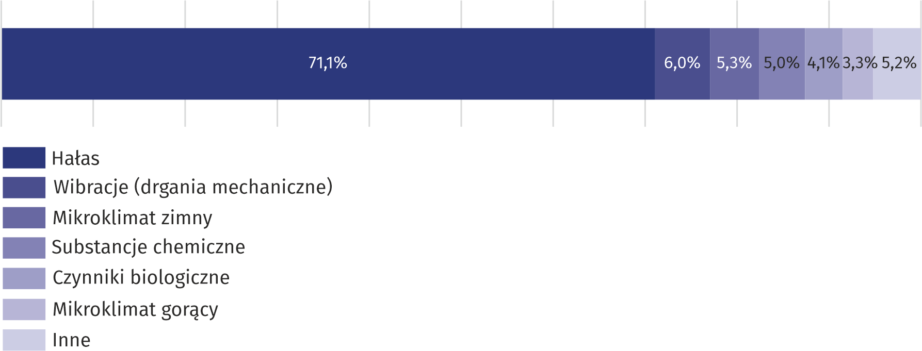
Stan w dniu 31 grudnia
a Liczeni tyle razy, na ile czynników są narażeni.
W grupie zagrożeń czynnikami związanymi z uciążliwością pracy występują m.in. nadmierne obciążenie fizyczne, które stanowiło 58,7% wszystkich zagrożeń związanych z uciążliwością pracy oraz niedostateczne oświetlenie stanowisk pracy, stanowiące 15,9% omawianych zagrożeń.
Wykres 3. Zatrudnieni ª w warunkach zagrożenia związanego z uciążliwością pracy według czynników zagrożenia w 2024 r.
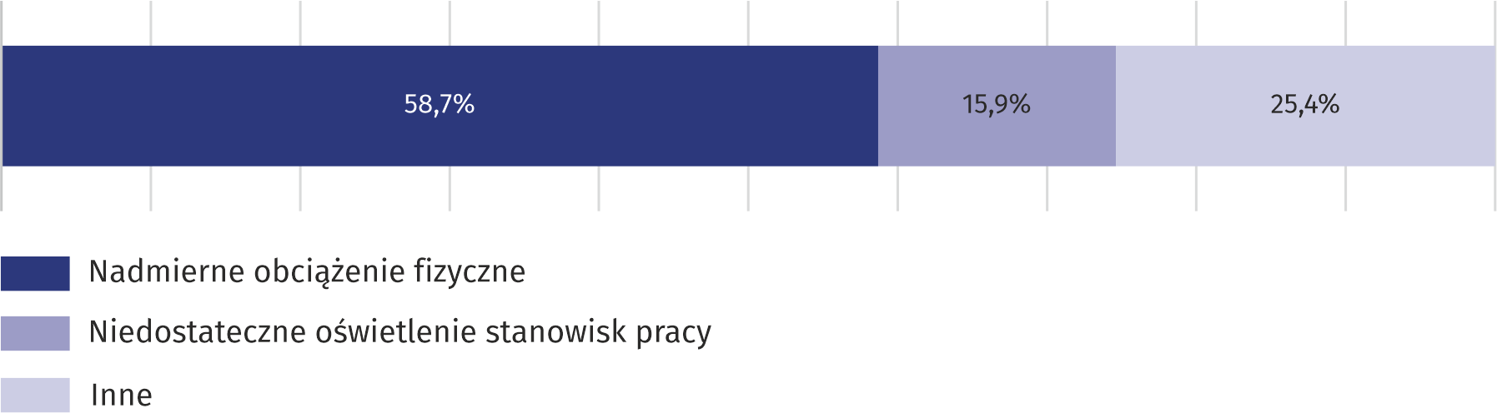
Stan w dniu 31 grudnia
a Liczeni tyle razy, na ile czynników są narażeni.
W ciągu roku w województwie mazowieckim zlikwidowano lub ograniczono 10,0 tys. zagrożeń związanych ze środowiskiem pracy, 2,6 tys. – z uciążliwością pracy oraz 2,1 tys. zagrożeń związanych z maszynami szczególnie niebezpiecznymi. Jednocześnie stwierdzono 4,7 tys. nowo powstałych lub nowo ujawnionych zagrożeń związanych ze środowiskiem pracy, 1,5 tys. – z uciążliwością pracy i 1,6 tys. – z maszynami szczególnie niebezpiecznymi.
W przypadku cytowania danych Głównego Urzędu Statystycznego prosimy o zamieszczenie informacji: „Źródło danych GUS”, a w przypadku publikowania obliczeń dokonanych na danych opublikowanych przez GUS prosimy o zamieszczenie informacji: „Opracowanie własne na podstawie danych GUS”.

Opracowanie merytoryczne:  Urząd Statystyczny w Warszawie  Dyrektor Agnieszka Ajdyn  Tel: 22 464 23 15 | Rozpowszechnianie:  Centrum Informacji Statystycznej  Marcin Kałuski  Tel.: 783 940 141
Obsługa mediów  Tel.: 783 940 141  e-mail: m.kaluski@stat.gov.pl |   warszawa.stat.gov.pl

@Warszawa_STAT

@UrzadStatystycznywWarszawie

gus_stat

glownyurzadstatystycznygus

glownyurzadstatystyczny

Powiązane opracowania
Zeszyt metodologiczny - Warunki pracy - zatrudnieni w warunkach zagrożenia
Warunki pracy w 2024 roku
Temat dostępny w bazach danych
Bank Danych Lokalnych (BDL)
Dziedzinowe Bazy Wiedzy
Ważniejsze pojęcia dostępne w słowniku
Warunki pracy
Pracownicy zatrudnieni w warunkach zagrożenia
Zagrożenia czynnikami związanymi ze środowiskiem pracy
Zagrożenia związane z uciążliwością pracy
Zagrożenia czynnikami mechanicznymi związanymi z maszynami szczególnie niebezpiecznymi

